CREER UN ARGUMENTAIRE

Objectif : Construire un argument adapté.

Mise en situation

Vous effectuez votre formation au sein du magasin « LA HALLE AUX CHAUSSURES » à Saint Denis (rue du maréchal Leclerc). Madame CHOUZE est votre responsable. Elle vous demande d’améliorer votre argumentation sur les produits afin de satisfaire les besoins exprimés par les clients.

Activité 1 : Savoir argumenter permet de garder le CAP pendant l’entretien !

Le vendeur spécialisé en chaussures de sport est actuellement en congé, madame CHOUZE vous charge de le remplacer.

Bien, je vois que vous avez compris le principe.

Chaque argument a pour origine une caractéristique du produit.
C’est à vous de créer l’argument gagnant.

Il est utile de consulter la fiche technique pour connaître les avantages que le produit apportera au client.
Comment vérifier que votre argument est correct ?
Il suffit de donner une preuve au client.

Nous venons de recevoir la nouvelle collection de chaussures « PUMA ».
Regardez ce modèle, la « CONTRE LACE W'S PUMA ».

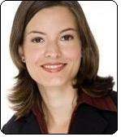

Madame CHOUZE vous remet la fiche technique des chaussures « CONTRE LACE W'S».
- Trouvez un avantage et une preuve pour chaque caractéristique de ce produit (Annexe 1).

Contre Lace W'S  Nouvelle tendance inspirée du monde de la danse. |  | 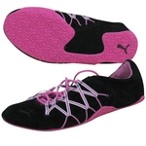
CARACTÉRISTIQUES |  | AVANTAGES | PREUVES
Intérieur | Mousse rembourrée | Exemple :  Vous êtes comme dans vos chaussons | Exemple :  Faire essayer (le toucher).
Extérieur | Cuir souple
Semelle | Caoutchouc antidérapant
Couture | Triple, renforcée

Un argument correspond à :
MÉTHODE
Une Caractéristique du produit
+
Transformé en un Avantage perçu
+
Accompagné d’une Preuve réelle

Activité 2 : Construire un argument adapté au mobile d’achat du client.

Vous connaissez la méthode SONCAS. Très bien.

Cela va vous être très utile pour réussir vos ventes. Le client à une raison d’acheter, en d’autres termes, il possède un mobile d’achat.

Le secret est là :
« Trouver l’argument qui répond au mobile et votre vente sera assurée ! »

La méthode SONCAS va vous permettre d’adapter votre argument au mobile d’achat principal :
Sécurité Orgueil Nouveauté Confort Argent Sympathie

Vous avez relevé la caractéristique principale de chaque produit (Annexe 2).

- Complétez les deux colonnes du tableau de l’annexe 2.
Aidez-vous de la synthèse pour les mobiles d’achat.

ANNEXE 2 | Caractéristiques | Avantages | Mobile d’achat  SONCAS
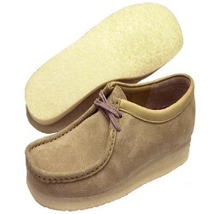 | -Doublure intérieure  Épaisse  -Amorti des chocs | PREUVE : ……………………………….
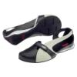 | -Apparence inspirée de la  Danse  -Tendance actuelle  -Grip dernière génération | PREUVE : ……………………………….
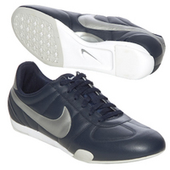 | -Semelle haute performance  -Antidérapant  -Renfort latéral pour le  maintien de la cheville | PREUVE : ……………………………….
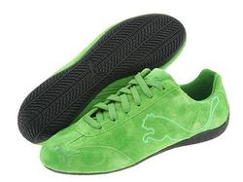 | -Entrée de gamme  -Bon rapport qualité/prix | PREUVE : ……………………………….

SYNTHÈSE

L’ARGUMENTATION PRODUIT

Pour convaincre, le vendeur va devoir A……………..........

La réussite de l'argumentation repose sur l'É………….........

1. La présentation du produit

Bien présenter un produit c'est donner le choix au client, c'est aussi le guider.

Présenter trop d'articles, c'est perdre le client, il ne sait plus « où il en est ».

Il faut donc présenter deux produits, même si l'on devine par avance le choix du client.

2. Structurer un argument: garder le CAP

Argumenter, c'est présenter des A…………………. Et non « dérouler » des C……………….. Techniques qui ne représentent pas grand-chose pour le client.

L'avantage ne suffit pas, encore faut-il PROUVER ce que l'on avance. Il faut donner une P………………. au client.

Donc pour ARGUMENTER : je garde le « CAP »

- À partir d'une C ……………………………………

- je construis un A ……………………………………

- j'en apporte la P ……………………………………

3. Différencier un argument ; considérer « SONCAS »

Si je recherche la sécurité, inutile de me parler de performances.

Si je veux simplement acheter ces chaussures pour me rendre au lycée, inutile de me vanter les vertus du cramponnage bidirectionnel.

À chaque client son M………………………… d’achat.

Chaque client va déterminer son achat en fonction d'un Mobile « qui incite à agir » :

Sympathie : pour faire ou se faire …………………………..

Orgueil : ce qui est rare, beau, original.

Nouveauté : ce qui est innovant, à la M…………………….

Confort : ce qui est pratique, C…………………………..

Argent : ce qui est économique ou a un lien avec l'argent.

Sécurité : fiabilité, R……………………………………...

Environnement : en rapport à l’écologie, produit de fabrication a……….

